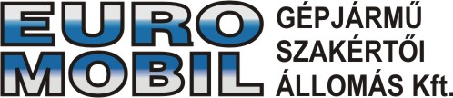

Sajtóinformáció
Berg Autósport Egyesület
Janzer György – Nyirfás Julianna
Skoda Felicia Kit-car

Budapest, 2005. június 20.
Szombathely Rali előzetes

Folytatni a pontszerzést
A Kassa ralin megszerzett A/6 második hellyel a Berg Autósport Egyesület kettőse Janzer György és Nyirfás Julianna is feliratkozott a 2005-ös magyar rali bajnoki tabellára. A Skodás páros nagyon várja már a murvás Szombathely ralit, hiszen a cseh „csapásmérő” igazán ott mozog otthonosan.

Janzer György:
„Megleptek az új pályák, hiszen igen kavicsosak, koszosak, csúszósak. A tréning során aztán kicsit változott a minőségük, és megbarátkoztam velük. Természetesen semmire nem emlékszem a 4 tréning után. A Laktanya minősége sokat romlott a tavalyi évhez képest, most talán ez a legrosszabb pálya. Örülünk, hogy fejlődik a kategória most 9-en leszünk, és további két Kit-car is lesz a versenyben. Szeretnénk jól szerepelni, a győzelem lenne az igazi. A kocsi még készül. Amennyiben elég bátrak leszünk, ki fogunk próbálni egy teljesen új gumit, amelyet direkt kemény murvára terveztek.”

Köszönet támogatóinknak: Euro Mobil Kft., www.gumibolt.hu, Bahuba Kft. Nonstop gumiszerviz, Shell

